ประชาสัมพันธ์ อบต.ทรายขาว
เชิญชวนผู้มีส่วนได้ส่วนเสียภายนอก ได้แก่ บุคคล สมาชิกสภาท้องถิ่น นิติบุคคล บริษัทเอกชน หรือหน่วยงานของรัฐที่มารับบริการหรือมาติดต่อตามภารกิจขององค์กรปกครองส่วนท้องถิ่น
ตอบแบบประเมินคุณธรรมและความโปร่งใส่ในการดำเนินงานขององค์การบริหารส่วนตำบลทรายขาว
ในปีงบประมาณ พ.ศ.2563 ตั้งแต่วันที่ 1 มิถุนายน – 31 กรกฎาคม 2563
ขั้นตอนที่ 1 พิมพ์ลิงค์ https://itas.nacc.go.th/go/eit/7vvpsf หรือใช้มือถือสแกนคิวอาร์โค้ดตามลิงค์ข้างล่างนี้
ขั้นตอนที่ 2 พิมพ์เลขบัตรประชาชน 13 หลัก
ขั้นตอนที่ 3 คลิกที่เข้าสู่ระบบ
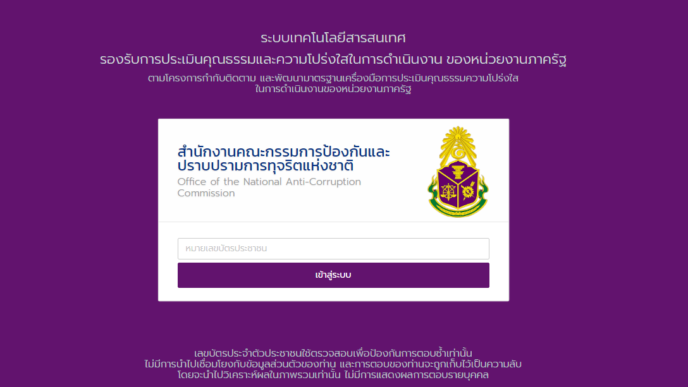

-2-
ขั้นตอนที่ 4 คลิกที่แบบสอบถาม(แบบวัดการรับรู้ของผู้มีส่วนได้ส่วนเสียภายนอก(EIT)ประจำปีงบประมาณ 2563)
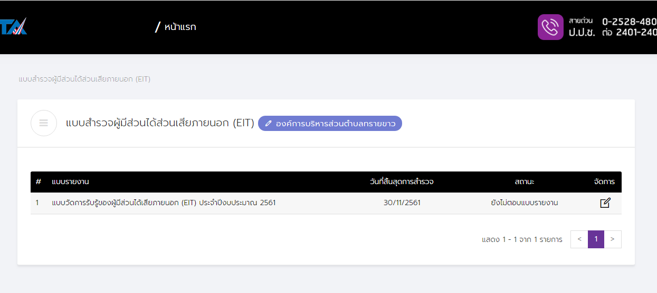
ขั้นตอนที่ 5 ตอบแบบสอบถามตัวชี้วัด โดยคลิกเลือกตามความคิดเห็นในช่องวงกลมขวามือ
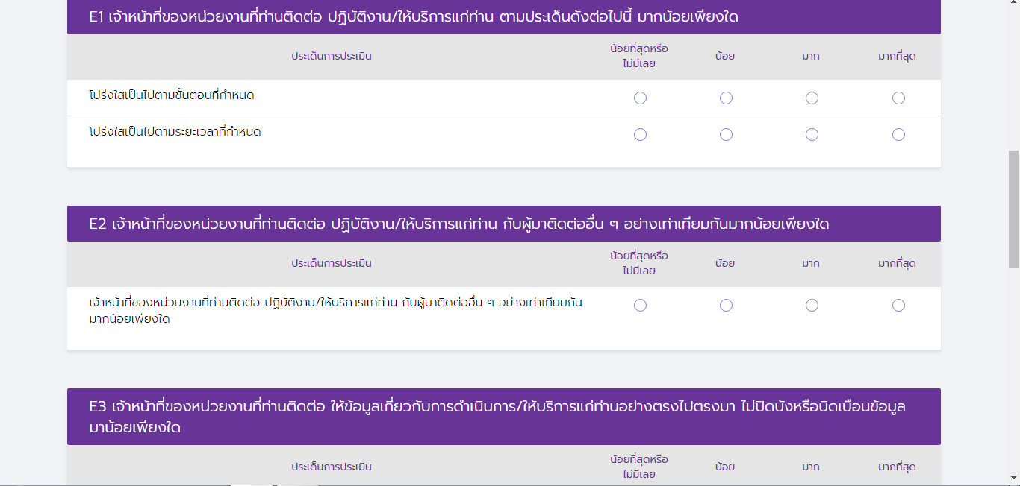
ขั้นตอนที่ 6 คลิกบันทึกฉบับร่าง
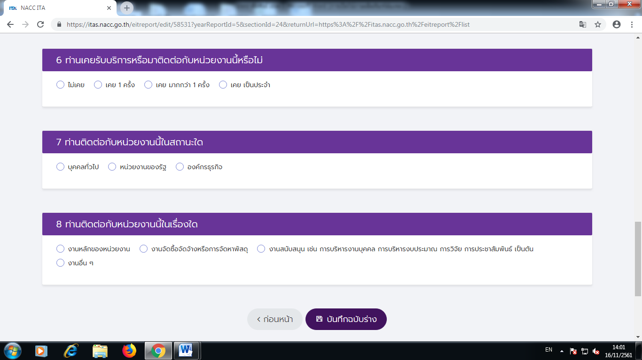
ขั้นตอนที่ 7 คลิกส่งแบบสำรวจ

